親愛的家長您好：
當您翻開這本『愛在自主學習』五林小精靈探索日記前，讓我詳細的為您說明，這將提供您進一步了解，孩子在本園裡進行的自主學習模式。
綠光森林中的五林附幼，校園形塑自然藝術環境，孩童天真無邪，童蒙養正，為提升孩子面對世界的多元能力。本園的教育目標在培養孩童生命裡重要的四個能力：1.品德修養 2.愛上閱讀 3.自主學習 4.快樂情緒。
本園發展教學特色為自主學習的課程模式，以閱讀、討論與遊戲化探索進行課程。我們邀請推動「自主學習」探索模式的劉清松教授，到園輔導。劉教授輔導的目標是培養孩子能喜愛閱讀，以回饋教育之無量大愛、歡喜心，並主動指導老師如何幫助孩子喜愛閱讀的技巧，在教育的場域能身心修練並提升教學品質，師生受惠，心中有無限感激。
西方教育家杜威提倡：「做中學」，乃期望於孩子在動手操作中，能更有效率的學習。在我們的教學裡，每個孩子都是獨立的個體，因此特別關心幼兒個別化的自主學習，透過教具、故事書與同儕學習，期望得到多元智能的發展，包含聽說讀寫、數、科學、藝術、合作、競爭、等待、輪流、自理能力…….根據大腦學習特性之視覺引導，把教具擺在教室中，孩子選擇有興趣的來遊戲學習，孩子在「做中學」得到滿足，更能提升孩子的成就感與自信心。
我們為幼兒安排許多教具，在孩子入園之後，開始進行每天的課程，每完成一項工作，即可蓋上印章以示完成。操作流程為：練習自主擺放教具—探索教具—收拾分享—介紹新教具使用方式。
設計這本五林小精靈「愛上自主學習」探索日記。希望學習是件快樂的事，我們希望孩子每天快樂來上學，擁有快樂的心情，快樂的生命。

五林小精靈 自主學習遊戲卡 中華民國 100年 月 日 我學習紀錄…
1花花配對  高手______  不熟練______ | 2 金字塔pk賽  高手______  不熟練______ | 3 台灣拼圖  高手______  不熟練______ | 4 身體器官搶答  高手______  不熟練______
5 注音賓果  高手______  不熟練______ | 6遊樂園綜合拼圖  高手______  不熟練______ | 7時鐘拼圖  高手______  不熟練______ | 8 彈珠夾夾樂  高手______  不熟練______
9 聲調棒棒糖  高手______  不熟練______ | 10繪本七巧板  高手______  不熟練______ | 11皮亞傑智慧盤  高手______  不熟練______ | 12成語釣魚賓果  高手______  不熟練______
13ㄅ-ㄏ注音花冠  高手______  不熟練______ | 14小廚師  高手______  不熟練______ | 15小小畫家  高手______  不熟練______ | 今天完成了 ( ) 關
分享我的綠光世界

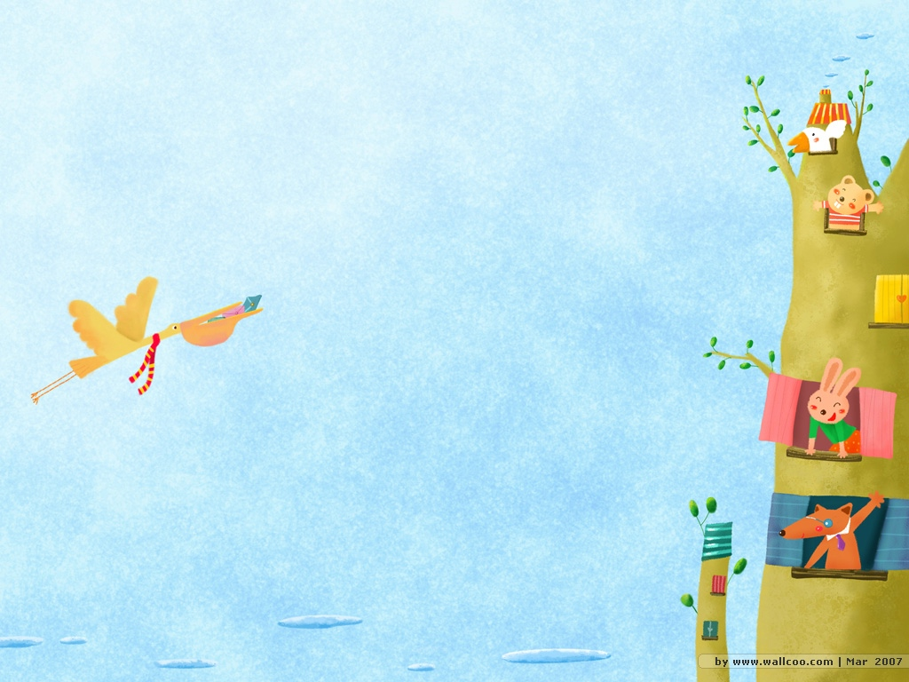
五林小精靈快樂探索日記

『愛在自主學習』

我的名字：__________

